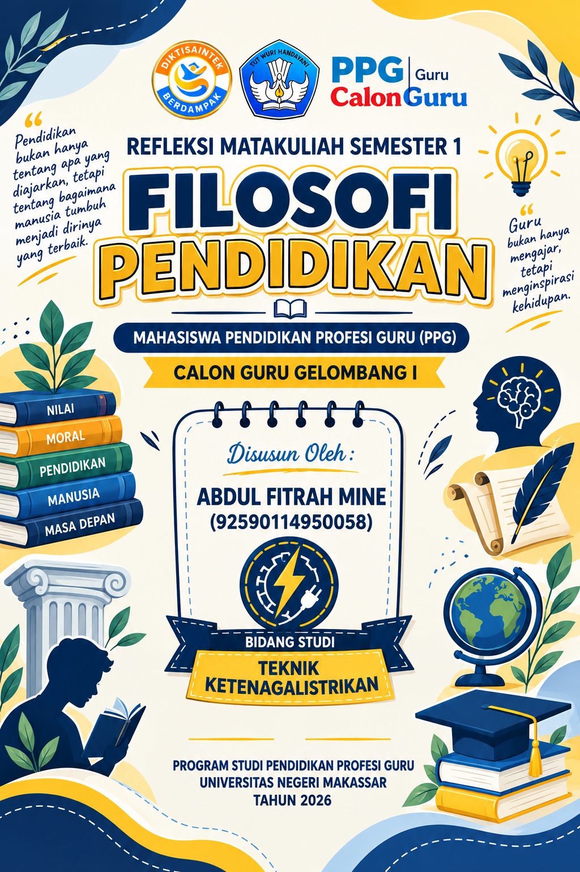
LEMBAR KERJA 2 (LK 2)
REFLEKSI PENGALAMAN BELAJAR SETIAP MATA KULIAH

Nama Mata Kuliah: FILOSOFI PENDIDIKAN
Indikator | Pertanyaan | Uraian Jawaban
Refleksi pengalaman belajar dalam konteks sebagai calon guru (connection, challenge, concept, change). | 1. Apa keterkaitan materi perkuliahan dengan peran saya sebagai calon guru?  (Connection) | Mempelajari Filosofi Pendidikan, khususnya pemikiran Ki Hadjar Dewantara (KHD), benar-benar mengubah cara pandang saya. Di bengkel Teknik Ketenagalistrikan SMK Negeri 10 Makassar, saya sadar peran saya bukan cuma sekadar transfer ilmu teknis soal merangkai kabel atau mengukur tegangan listrik. Lebih dari itu, saya adalah seorang "pamong" yang menuntun siswa menemukan potensi terbaik mereka.  Konsep kemerdekaan belajar dari KHD ini sangat pas diterapkan dalam mata pelajaran Instalasi Penerangan Listrik. Saya jadi lebih terdorong untuk merancang pembelajaran praktik yang benar-benar berpusat pada siswa (Student-Centered Learning), di mana mereka bisa lebih aktif, mandiri, dan kritis saat memecahkan masalah kelistrikan.
 | 2. Apa saja materi perkuliahan yang berbeda dari praktik yang saya lakukan selama ini? (Challenge) | Jujur saja, sebelum mendalami mata kuliah ini, fokus utama saya saat mengajar lebih ke pencapaian target kurikulum. Pikiran saya waktu itu: asalkan siswa bisa menyelesaikan rakitan instalasi penerangan dengan benar dan lampu menyala, berarti saya sudah berhasil mengajar.  Tapi, mata kuliah ini meruntuhkan anggapan tersebut. Saya disadarkan bahwa setiap anak datang ke bengkel dengan latar belakang, minat, dan kecepatan belajar yang beda-beda. Praktik kelistrikan ternyata bukan sekadar soal benar-salahnya nyala lampu, tapi juga tentang bagaimana kita menanamkan budaya kerja yang disiplin, kepedulian pada keselamatan kerja (K3), dan kerja sama tim. Pergeseran mindset inilah yang memacu saya untuk pelan-pelan meninggalkan gaya mengajar yang kaku dan beralih ke pendekatan yang lebih humanis dan bermakna.
 | 3. Apa saja konsep utama dan penting yang telah saya pelajari sebagai calon guru? (Concept) | Ada beberapa konsep kunci yang sangat membekas buat saya. Pertama, filosofi "menuntun" dari KHD dan Sistem Among (Ing Ngarsa Sung Tulada, Ing Madya Mangun Karsa, Tut Wuri Handayani). Konsep ini menyadarkan saya bahwa saat mendampingi anak-anak praktik, saya harus bisa jadi teladan di depan, membangkitkan semangat saat mereka mulai frustrasi membaca wiring diagram, dan memberi dorongan dari belakang supaya mereka lebih mandiri.  Kedua, tentang Kodrat Alam dan Kodrat Zaman. Di jurusan kelistrikan, ini berarti saya harus bisa mengaitkan materi dasar dengan kehidupan sehari-hari mereka (kodrat alam), sekaligus memastikan keterampilan yang mereka pelajari di bengkel relevan dengan perkembangan teknologi kelistrikan industri saat ini (kodrat zaman).  Terakhir, saya belajar betapa pentingnya menyisipkan nilai-nilai Profil Pelajar Pancasila, seperti gotong royong dan bernalar kritis, secara natural ke dalam aktivitas perakitan instalasi di bengkel.
 | 4. Apa saja perubahan yang ingin saya lakukan setelah mendapatkan materi perkuliahan ini? (Change) | Ke depannya, saya berkomitmen untuk membawa perubahan nyata di bengkel praktik. Langkah pertama, saya akan rutin melakukan asesmen diagnostik (kognitif dan non-kognitif) di awal semester sebelum merumuskan modul ajar. Ini penting sekali supaya saya bisa memetakan kebutuhan siswa dan merancang pembelajaran berdiferensiasi yang tepat sasaran.  Selain itu, saya ingin menciptakan suasana bengkel yang lebih suportif. Saya akan mengurangi kebiasaan menegur dengan keras saat siswa melakukan kesalahan teknis kecil. Sebagai gantinya, saya akan menerapkan disiplin positif berbasis restitusi, supaya mereka sadar sendiri dan tumbuh menjadi pribadi yang bertanggung jawab, terutama menyangkut keselamatan kerja (K3). Intinya, saya ingin menjadi guru yang adaptif—yang tidak hanya mencetak teknisi listrik andal, tapi juga individu yang berkarakter.
Analisis artefak pembelajaran | 1. Mana saja artefak pembelajaran yang dapat saya jadikan bukti dukung hasil refleksi pengalaman belajar ini? | Sebagai bukti konkret dari proses perenungan ini, saya melampirkan beberapa artefak dari LMS:  1. Artefak Topik 1: Jurnal Refleksi Kritis mengenai kontekstualisasi pemikiran Ki Hadjar Dewantara.  2. Artefak Topik 4: Dokumen Demonstrasi Konseptual tentang pendidikan yang memerdekakan dan menjawab tantangan abad 21.  3. Artefak Topik 5: Modul Ajar kontekstual mata pelajaran Instalasi Penerangan Listrik yang telah saya rancang khusus untuk diterapkan selama kegiatan PPL.
Analisis artefak pembelajaran | 2. Mengapa artefak tersebut yang saya pilih? | Ketiga artefak tersebut saya pilih karena sangat pas merekam jejak perubahan cara berpikir saya secara utuh. Prosesnya kelihatan jelas—mulai dari pemahaman awal yang sifatnya teoretis pada Topik 1, berkembang pada pemetaan strategi penerapan ide di Topik 4, sampai akhirnya dieksekusi menjadi perangkat ajar yang terukur pada Topik 5. Artefak-artefak ini jadi bukti bagaimana gagasan filosofis yang awalnya abstrak berhasil saya terjemahkan menjadi skenario pembelajaran kelistrikan yang aplikatif di lapangan.
Analisis artefak pembelajaran | 3. Bagian mana dari artefak ini yang mendukung hasil refleksi saya? | Bukti paling nyata bisa dilihat pada Matriks Komparasi di Topik 1. Di situ terekam pergeseran pandangan saya—dari yang tadinya menganggap siswa seperti "kertas kosong", menjadi individu yang sudah punya kodrat dan potensinya masing-masing.  Lalu, pada artefak Topik 4, ada pemetaan tantangan dan solusi spesifik dalam menerapkan konsep "merdeka belajar" di lingkungan SMK Negeri 10 Makassar. Puncaknya ada pada Modul Ajar (Topik 5), khususnya di bagian langkah-langkah Pembelajaran Berdiferensiasi saat sesi praktik di bengkel, serta rubrik asesmen yang saya rancang tidak cuma buat menilai hasil rakitan teknis, tapi juga sikap gotong royong dan nalar kritis siswa.

Refleksi Pengalaman Belajar Mata Kuliah;
Mempelajari mata kuliah Filosofi Pendidikan ini seolah me-reset ulang cara pandang saya soal hakikat mendidik. Awalnya, saya sempat ragu, bagaimana mungkin menerapkan konsep "pendidikan yang memerdekakan" di bengkel kelistrikan yang justru sangat menuntut kepatuhan pada standar kedisiplinan dan SOP keselamatan kerja (K3) yang ketat?
Namun, perlahan saya mengerti. Memerdekakan siswa bukan berarti membiarkan mereka bekerja sesuka hati tanpa aturan di bengkel. Memerdekakan adalah proses menuntun mereka menemukan cara belajar yang paling pas, memberi mereka ruang aman untuk berbuat salah dan memperbaikinya, serta memfasilitasi mereka tumbuh sesuai kodrat zamannya melalui pembelajaran berdiferensiasi. Pemahaman mendasar inilah yang jadi bekal utama saya untuk merancang ekosistem belajar yang humanis, relevan, dan berpusat pada siswa di jurusan Teknik Ketenagalistrikan.

